# Recomendación para la página (colombianos-en-el-exterior / Cesantías-para-colombianos-en-el-exterior)

Durante la revisión de la página, en la sección de: (Cesantías-para-colombianos-en-el-exterior) se encuentra que hay una imagen que no tienen ALT

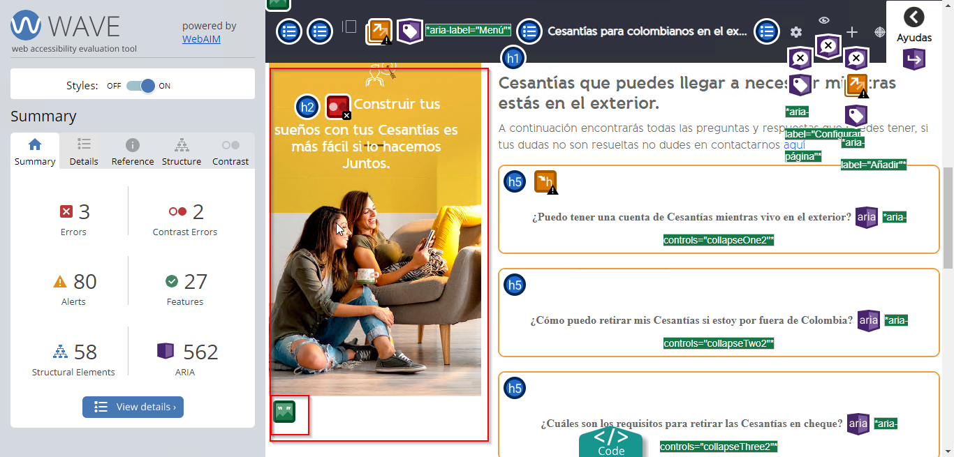

**Recomendación:**

Se recomienda que los Alt sean colocados y llenados en todas estas imágenes (Debe dar una especificación corta de la imagen)

Se identifica que el alt de la imagen se encuentra en el texto del contenido web contenido cesantías colombianos exterior

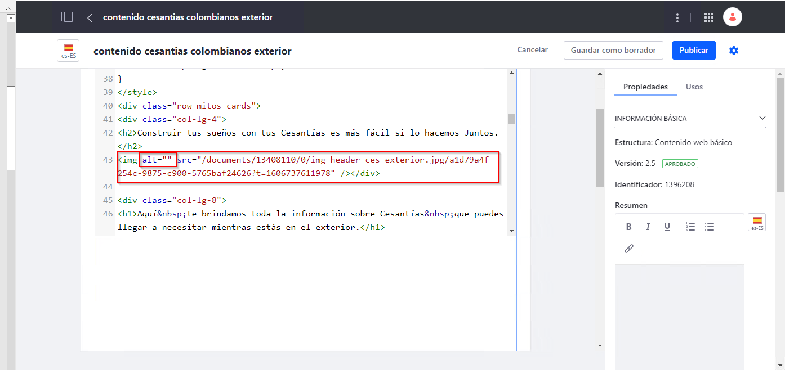

**Recomendación**:

Se recomienda que esta sección tenga una nueva plantilla donde se pueda agregar de manera correcta estas imágenes y sus descripciones de ALT para cumplir con la norma de accesibilidad

En la sección de: (construir tus sueños con tus cesantías es más fácil si lo hacemos juntos) se encuentra un problema de jerarquía de títulos en el cual se encuentra un h5 después de un h1

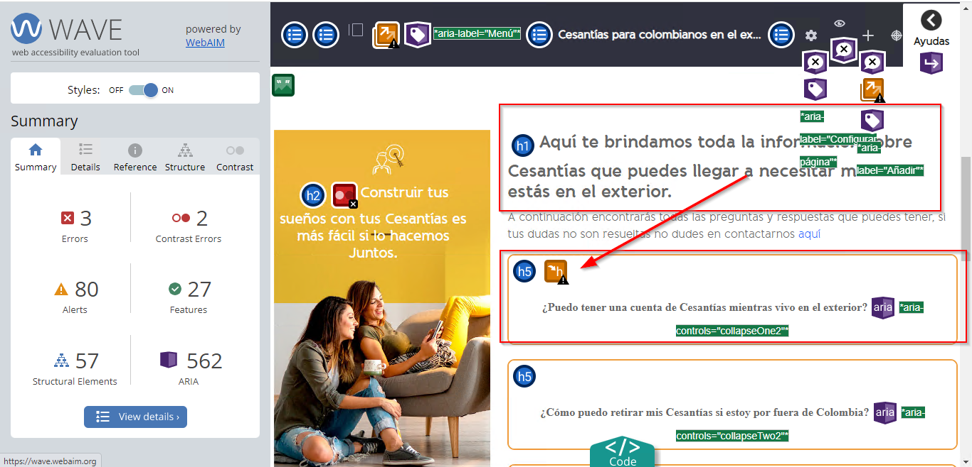

**Recomendación:**

Se recomienda cambiar este H5 por un h2 o un texto ya que se debe respetar la jerarquía

En la sección de: (construir tus sueños con tus cesantías es más fácil si lo hacemos juntos) se encuentra un problema de contraste

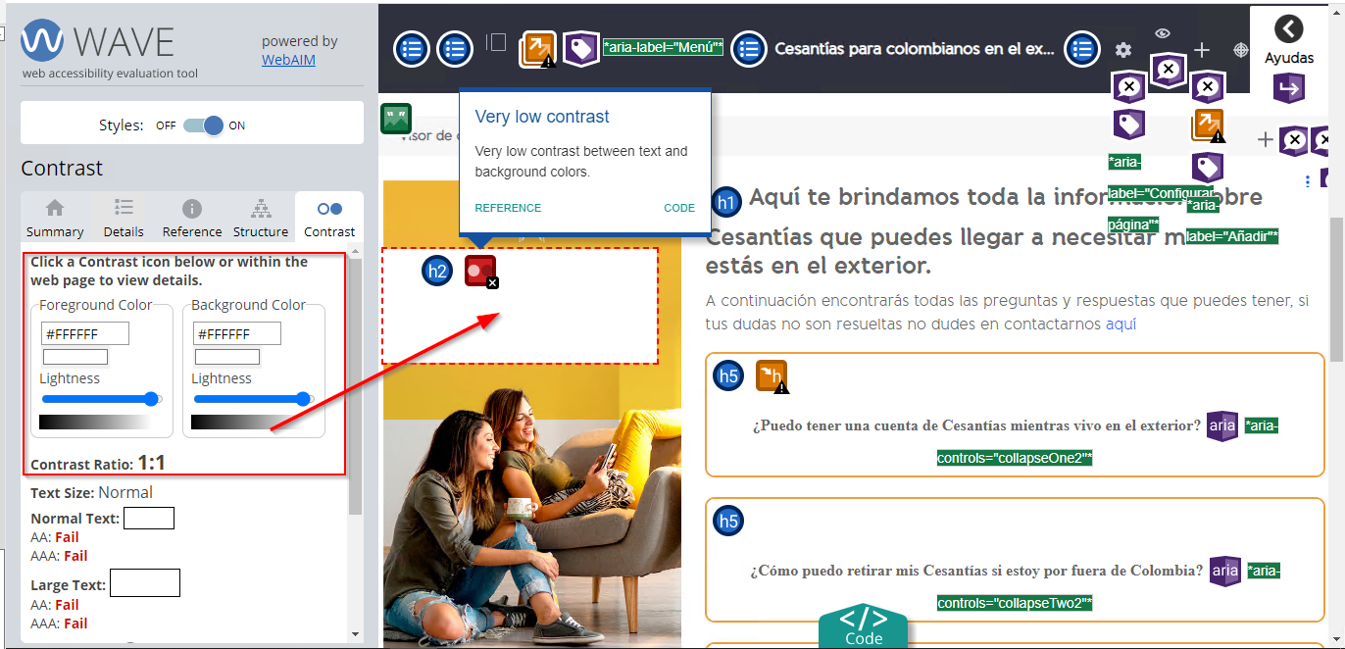

Para esto se cambia el color del fondo el cual estaba en #ffffff y se indica quitar el fondo

**Recomendación:**

Debido a que este contenido se encuentra con la plantilla de contenido web básico las modificaciones de color se encentran en el contenido por lo cual se recomienda realizar las modificaciones correspondientes